

国家集成电路人才培养基地
培训资料(9)

R-2R 梯形DAC设计

2006-X-XX

无运放的R-2R梯形DAC

D/A转换原理
D/A转换器的原理框图如图1.1所示，D/A转换器可以看作一个译码器，它将输入的数字码转换成模拟信号，并以电压或电流的形式输出。每个数字代码通过位权的运算都可以转换成一个相对应的模拟量。请注意，输出的模拟量不是连续的，相邻两个模拟量的差值等于1LSB。
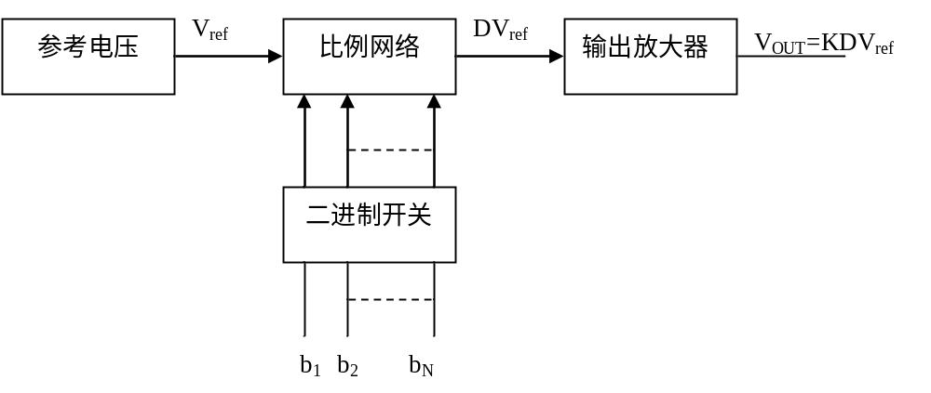
图1.1 D/A转换器方框图

电路图及原理分析
DAC通常分成并行DAC和串行DAC两大类。进一步的分类，根据二进制加权的模式可以分成权电流，权电压和权电荷。本实验的8位DAC采用的R-2R梯形结构是权电流DAC中的一种,其原理图如图2.1所示：
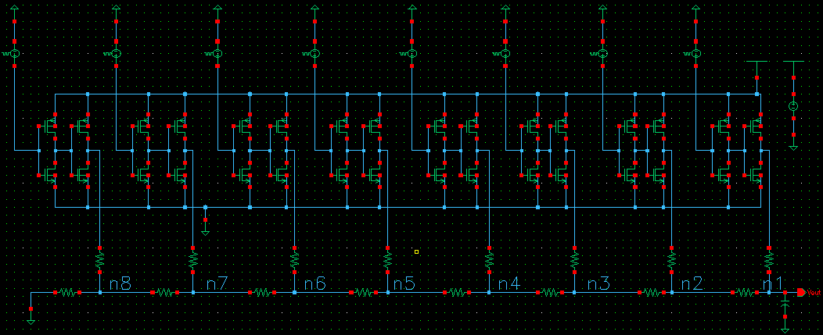
图2.1 无运放的R-2R梯形DAC
其中每一位的结构如图2.2所示：
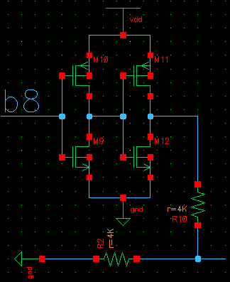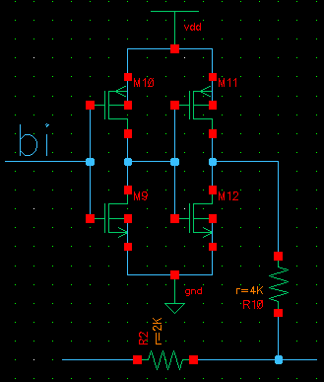
图2.2(a) 最低位的结构 图2.2(b) 第i位的结构
图2.1中的VDD取1.8伏，电阻网络的特点是,整个网络只有R和2R两种阻值的电阻，其中R=2K，且从任意一个2K电阻的左端向左看，所看到的电阻均等于2K。假定b_{i}=1，其余的所有数字代码均为0，此时电路结构如图2.3所示：
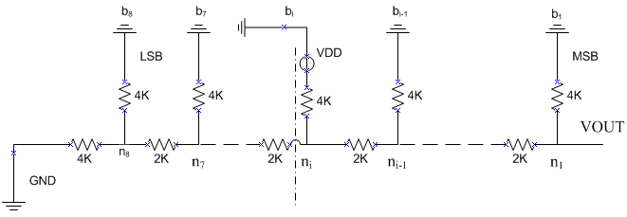
图2.3 bi位输入1其余位输入0等效电路
运用戴维南等效，可以得到b_{i}对V_{out}的贡献为V_{DD}/2^{i}，具体过程如图2.4所示：
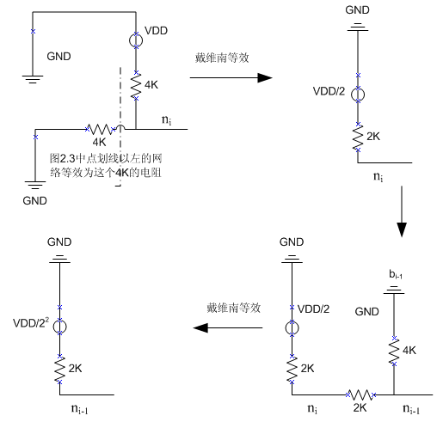
图2.4 bi位输入1输出等效
运用线性叠加原理，叠加所有输入码对V_{out}的贡献得：
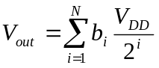 （2.1）

仿真结果分析
将VDD设为1.8V，然后再给每个输入端加上脉冲源，最低位的周期为T，次低位周期为2T，周期成倍增大，如此设置好所有脉冲源，以使DAC依次遍历所有可能的编码。从
00000000(=0V)以1.8/256或7.031mV(1LSB)为增量上升到11111111(=1.8V-1LSB)，仿真结果如图3.1所示：
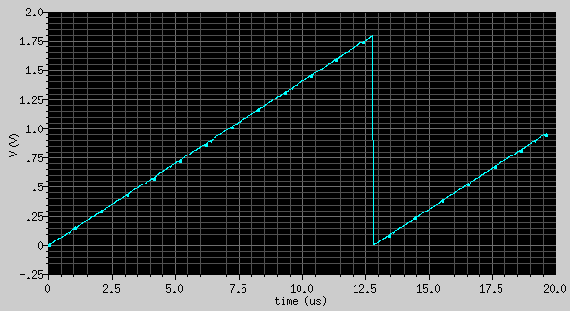
图3.1 8位DAC仿真结果
放大显示倍数，图3.1中的波形细节如图3.2所示：
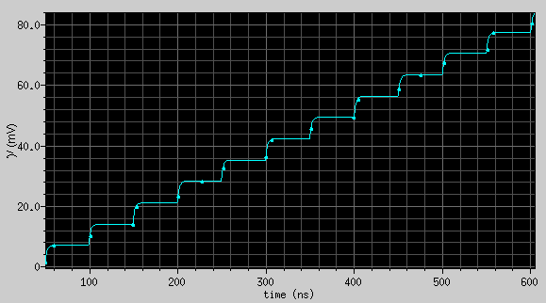
图3.2 放大显示输出波形
从图3.2我们可以看到，正如我们所预料的每个“台阶”的高度（1LSB）为7mV左右。

